1. Copio en mi cuaderno:

Conjunto

Podemos definirlo como una **colección de objetos, a los que llamamos elementos, que tienen alguna característica común**.Estos objetos pueden ser números, letras, días de la semana, países, alumnos, etc..

Representación de conjuntos.

Podemos representar conjuntos utilizado:

1. Diagramas de Venn:

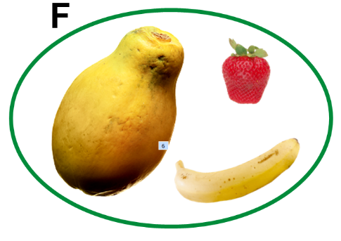 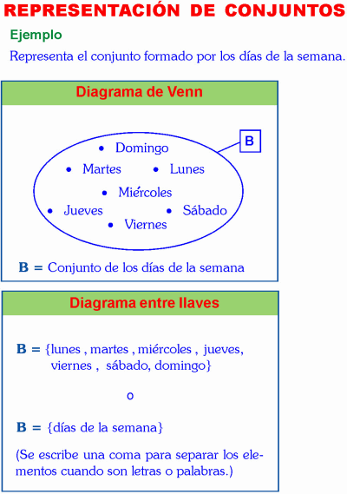

1. Llaves:Aquí los elementos se separan con comas.

F= { Pera, Fresa, Banano}



2. Copio desarrollo la actividad 2 que aparece en la parte de ejercicios.

3. Copio en mi cuaderno:

**Relación de pertenencia.**

Para indicar que un elemento pertenece a un conjunto, se utiliza el signo **∈** y para indicar que el elemento no pertenece a un conjunto, se utiliza el signo ∉ .

Ejemplo:

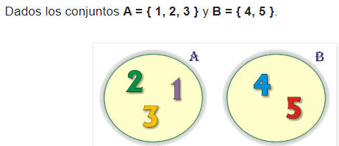 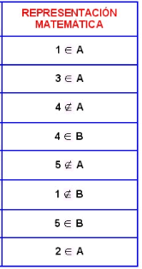

4. Copio desarrollo la actividad 3 que aparece en la parte de ejercicios.

5. Copio en el cuaderno:

Determinación de conjuntos

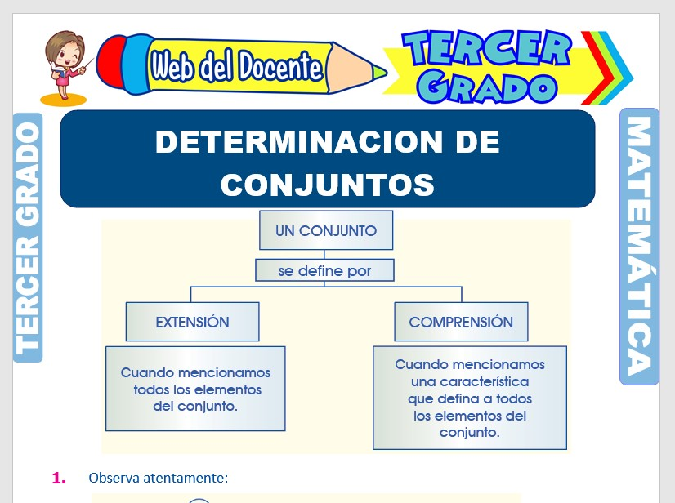

Se determina por



Ejemplos:

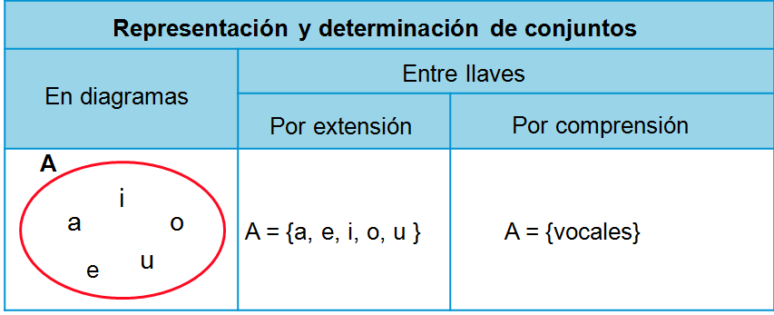

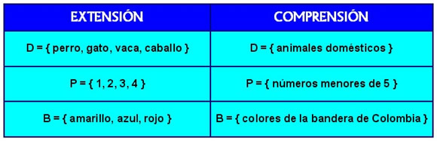

**Relación de contenencia**

**Esta relación de da cuando un conjunto está contenido o está dentro de otro.**

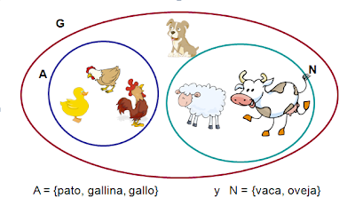

Sea G el conjunto de los animales que viven en la granja.

El conjunto A está **contenido**en el conjunto G =   **A  G**

El conjunto N está**contenido** en el conjunto G =  **N  G**

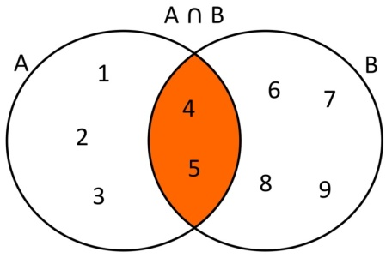

**Operaciones entre conjuntos.**

1. **El conjunto intersección** se forma con los elementos comunes entre los conjuntos indicados.

**Ejemplo:** Observemos los conjuntos I y P

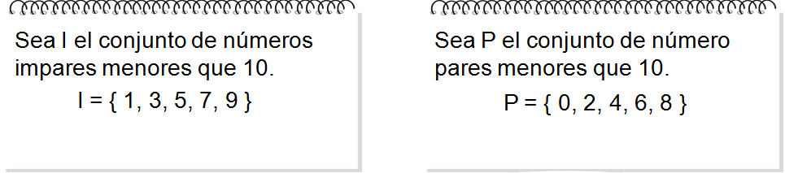

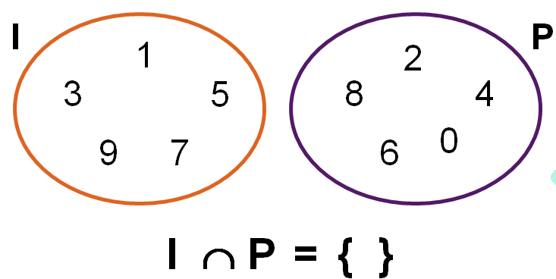

Los conjuntos I y P no tienen elementos comunes.

5. Copio y desarrollo la actividad 4 indicada en la parte de ejercicios.

6. Copio y desarrollo la actividad 5 indicada en la parte de ejercicios.

1. **El conjunto unión,** se forma con los elementos de los conjuntos indicados, sin repetir elementos.

Ejemplo: Para preparar su jugo de frutas, Gabriel separa los ingredientes en dos conjuntos.

[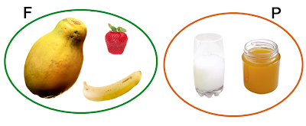](http://3.bp.blogspot.com/-M7uUpwEvVwg/TgGCfly159I/AAAAAAAAAAw/4UTn1j3N-to/s1600/8.png)

Hallamos la unión de los conjuntos F y P.

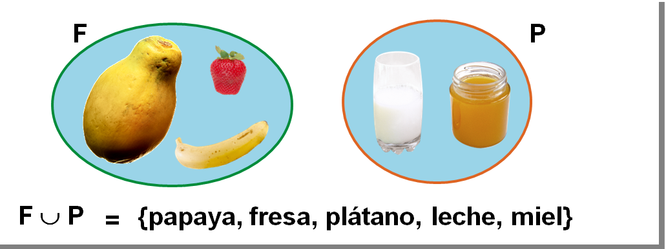

7. Transcribo y desarrollo la evaluación, que aparece en la parte de evaluación en Sinapsis.